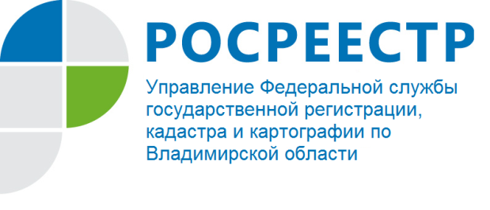
ПРЕСС-РЕЛИЗ

Управление Росреестра по Владимирской области предупреждает об ответственности за нарушения земельного законодательства

Одной из функций Управления Росреестра по Владимирской области является осуществление надзора за соблюдением земельного законодательства, охраной и использованием земель.
Государственный земельный надзор осуществляется в форме проверок, проводимых в соответствии с утвержденными планами, а также внеплановых проверок и административных обследований без участия проверяемых лиц.
Управление Росреестра по Владимирской области в первом квартале 2017 года осуществило 724 проверочных мероприятий, было выдано 304 предписания. Сумма наложенного административного штрафа составила 2468,3 тыс. руб.
Следует отметить, что в последнее время увеличивается доля выявленных правонарушений со стороны физических лиц. Часто причиной этого является уклонение от оформления правоустанавливающих документов гражданами на используемые ими земельные участки. Если лицо использует земельный участок при отсутствии надлежащих документов, подтверждающих право этого использования, то имеются признаки нарушения ст. 25, 26 Земельного кодекса Российской Федерации, ответственности за которое предусмотрена ст. 7.1 Кодекса об административных правонарушений Российской Федерации – самовольное занятие земельного участка.
Причины, по которым может быть совершено данное нарушение:
при установке забора или ограждении территории может произойти незначительный выход за пределы предоставленного участка, при переносе забора в сторону подъездной дороги, что является недопустимым и может повлечь невозможность проезда пожарной техники, случаи использования земельных участков, предоставленных для индивидуального жилищного строительства или ведения личного подсобного хозяйства, не в соответствии с их установленным видом разрешенного использования и другое, что образует состав правонарушения предусмотренного ст. 8.8 КоАП РФ. Согласно данной статье для граждан предусмотрен административный штраф в размере от 1 до 1,5 процентов от кадастровой стоимости. Для юридических лиц и индивидуальных предпринимателей в этом случае взыскание будет составлять от 2 до 3 процентов от кадастровой стоимости.
Обращаем внимание, что покупка земельного участка с нарушениями не освобождает от ответственности за их наличие при дальнейшем использовании такого участка. Управление Росреестра по Владимирской области рекомендует своевременно оформлять права на земельные участки, а так же использовать земельные участки в предоставленных границах по целевому назначению и установленному виду разрешенного использования, не нарушая права других землепользователей.

